**Farm Porco – Simples**

<https://www.youtube.com/watch?v=nRr9GYKan54>

**Materiais:**

* Baú
* Funil
* 4x Alçapões de Carvalho
* Laje
* Ejetor
* Balde de água
* Balde de lava
* Bloco de Vidro
* Alavanca
* Botão
* Alimentos para procriar os porcos: Batata, Beterraba ou Cenoura

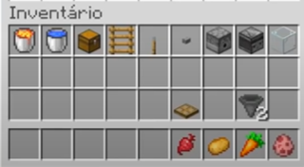

**Construção da Farm:**

Escave um buraco para colocar um baú duplo e um funil. Acima do funil coloque uma laje. A laje fará com que os porcos adultos morram enquanto os filhotes não (por conta da altura).

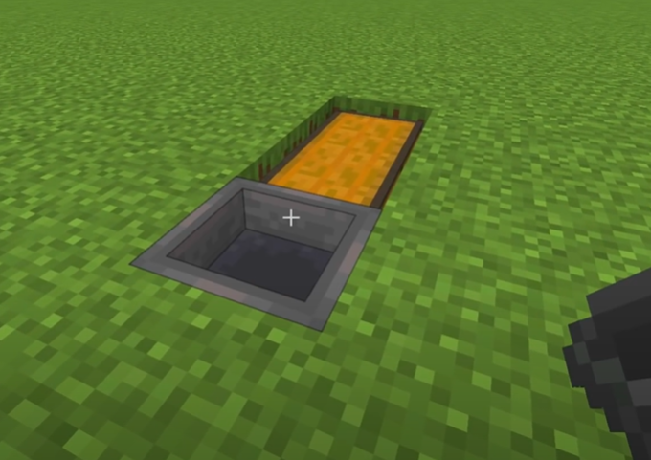

Ao lado da laje coloque dois alçapões de cada lado. Na parte oposta ao baú coloque dois injetores (um sobre o outro). Dentro do ejetor de baixo coloque um balde de água e no de cima um balde de lava.

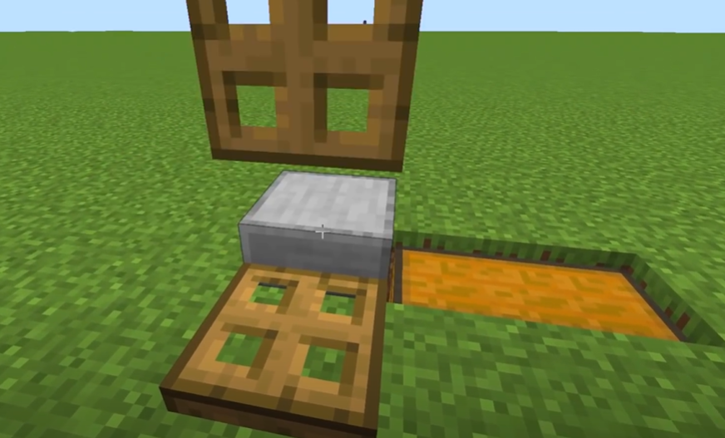

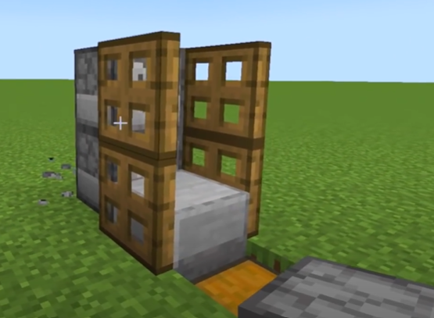

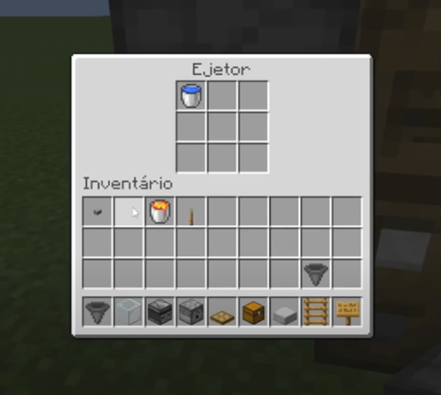

Atrás do ejetor inferior coloque uma alavanca e na frente dois blocos de vidros.

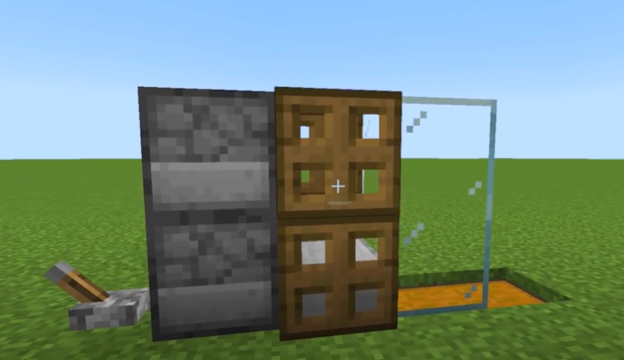

Coloque um Observador com a “apontado para o céu” cima do 2º Ejetor (use blocos temporários para ajudar). Além disso, construa uma escada no bloco de vidro

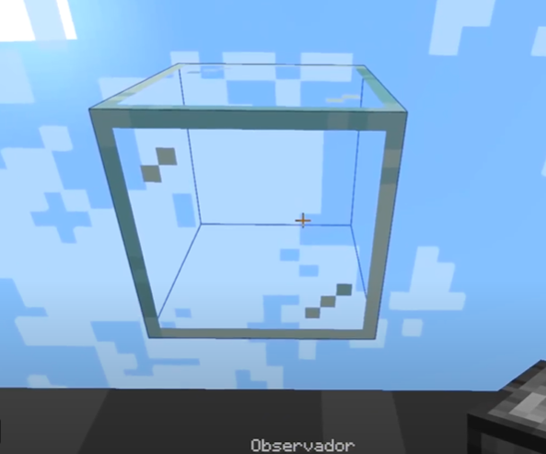

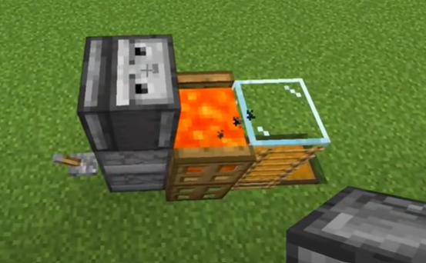

Retire a lava do Ejetor superior (evitando com que a lava saia para fora) e instale um botão sobre o Observador.

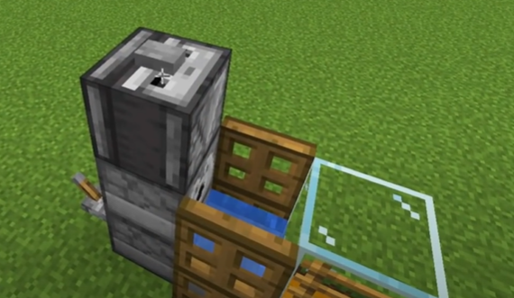

A colocar o botão a água acaba sendo ejetada, desligue o ejetor inferior através da alavanca. Coloque novamente a lava no ejetor de cima.

O problema surge quando você aperta o botão, pois nesse caso tanto a água quanto a lava são ejetados e dependendo da situação da sua farm você pode acabar matando todos os porcos acidentalmente (incluindo os filhotes).

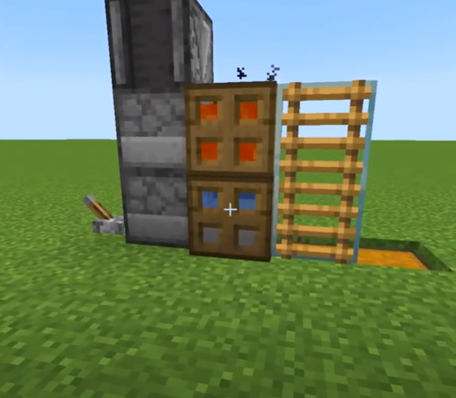

Para resolver isso o jogador terá que ligar o sistema com a alavanca assim a água irá sair. Agora ligue e desligue rapidamente a alavanca, dessa forma a alavanca ficará na posição em que estava ligada, mas sem a água sendo ejetada.

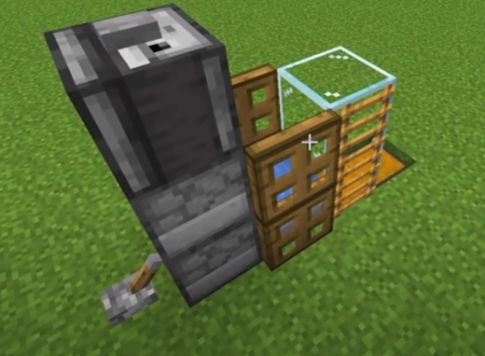

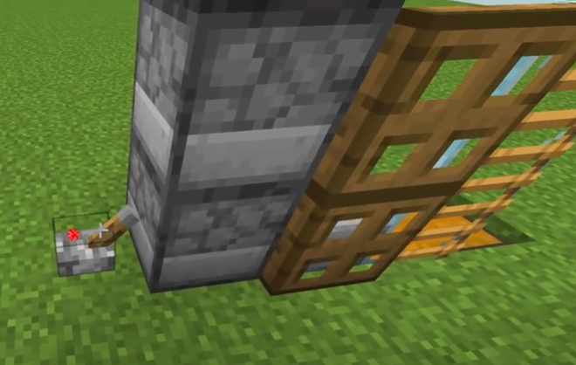

Dessa forma apenas a lava acaba saindo (o que na hora mataria apenas os porcos adultos da farm).

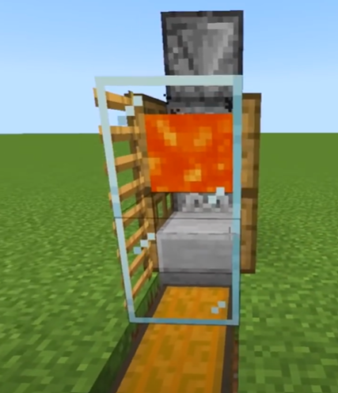

Agora vamos ver como a farm funciona na prática:

Encontre uma quantia iniciais de porcos (precisa de no mínimo 2 para acasalarem) e os coloque dentro da farm.

**ATENÇÃO:** Existe um limite de até 25 porcos que podem ficar no mesmo quadrado. Ao passar dessa quantia eles sofrem dano e acabam morrendo.

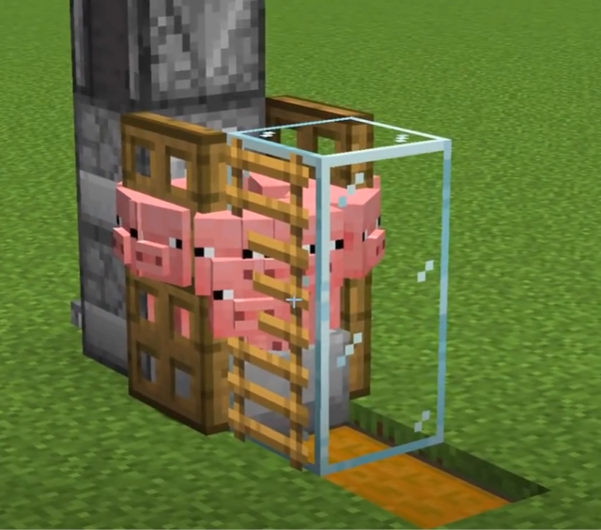

Ative a alavanca para ejetar a água. Dessa forma os porcos irão pular, facilitando a reprodução deles ao dar cenoura, beterraba ou batata. Assim, novos filhotes de porcos nascerão.

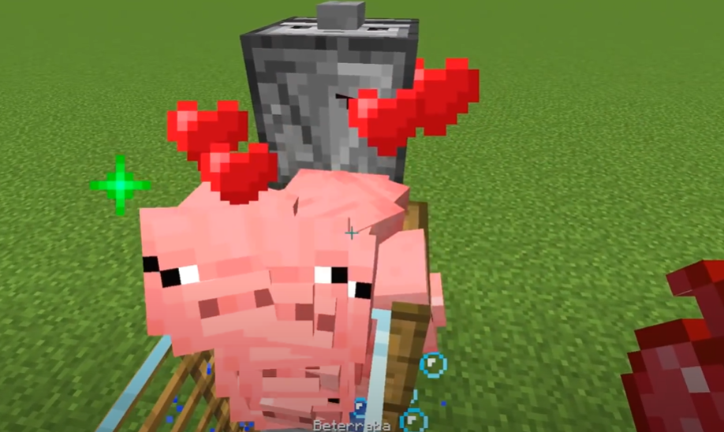

Com a criação dos filhotes faça o processo de ligar e desligar rapidamente a alavanca como já citado antes. Dessa maneira os porcos param de pular.

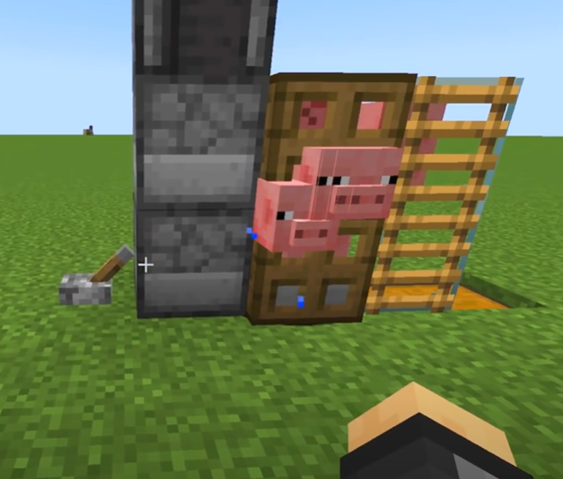

Então, aperte o botão e a lava matará todos os porcos adultos (cuidado para sempre garantir haver no mínimo 2 filhotes para que depois eles consigam acasalar e continuar a farm). Sobrará apenas os filhotes e toda a carne irá para o baú.

